«Санкт-Петербургский государственный электротехнический университет
«ЛЭТИ» им. В.И.Ульянова (Ленина)»
(СПбГЭТУ «ЛЭТИ»)

ОТЧЁТ
ПО УЧЕБНОЙ ПРАКТИКЕ

Тема: ГЕНЕТИЧЕСКИЕ АЛГОРИТМЫ

Студент гр. 4343 |  |  |  | Я.Р. Гизатов
Студент гр. 4343 |  |  |  | Н.С. Стариков
Студент гр. 4343 |  |  |  | И.А. Толмачев
Руководитель |  |  |  | Т.Р. Жангиров

Санкт-Петербург
2026
ЗАДАНИЕ
НА УЧЕБНУЮ ПРАКТИКУ
Студент: Я.Р. Гизатов
Студент: Н.С. Стариков
Студент: И.А. Толмачев
Группа: 4343
Тема практики: Генетические алгоритмы
Задание на практику:
Дан взвешенный неориентированный граф (ребра имеют вес больше 0). Необходимо найти минимальное остовное дерево для данного графа, используя генетические алгоритмы.
Сроки прохождения практики: 06.07.2026 – 17.07.2026
Дата сдачи отчета: 17.07.2026
Дата защиты отчета: 17.07.2026
Студент |  | Я.Р. Гизатов
Студент |  | Н.С. Стариков
Студент |  | И.А. Толмачев
Руководитель |  | Т.Р. Жангиров

АННОТАЦИЯ
В отчете представлены результаты выполнения учебной практики, посвященной исследованию и реализации генетического алгоритма для решения задачи поиска минимального остовного дерева взвешенного неориентированного графа. Он содержит описание предметной области, постановку задачи, результаты разработки, сведения об использованных технологиях и выводы по итогам выполненной работы.

SUMMARY
This report presents the results of an academic project focused on researching and implementing a genetic algorithm to solve the problem of finding the minimum spanning tree of a weighted undirected graph. It includes a description of the problem domain, a problem statement, development results, details regarding the technologies used, and conclusions based on the work performed.
СОДЕРЖАНИЕ
ВВЕДЕНИЕ 6
1 ПОСТАНОВКА ЗАДАЧИ 8
1.1 Предметная область 8
1.2 Задачи практики 8
1.2.1 Изучение предметной области 8
1.2.2 Проектирование и реализация генетического алгоритма 8
1.2.3 Проектирование структуры хранения графа и генерации входных данных 9
1.2.4 Проектирование и разработка графического интерфейса 9
1.2.5 Интеграция компонентов программного комплекса 9
1.2.6 Анализ результатов 9
2 РЕЗУЛЬТАТЫ РАБОТЫ 11
2.1 Проектирование формата хранения графа 11
2.2 Генерация случайного графа 11
2.3 Проектирование программного решения для генетического алгоритма 12
2.3.1 Представление особи 12
2.3.2 Функция исправления решения 13
2.3.3 Функция приспособленности 14
2.3.4 Оператор отбора 14
2.3.5 Оператор скрещивания 15
2.3.6 Оператор мутации 15
2.3.7 Критерий завершения алгоритма 15
2.3.8 Программная реализация 16
2.4 Проектирование графического интерфейса 16
2.4.1 Блок «Данные графа» 17
2.4.2 Блок «Параметры генетического алгоритма» 17
2.4.3 Блок «Информация» 18
2.4.4 Блок «Управление» 19
2.4.5 Блок «Визуализация» 20
2.4.6 Блок «График эволюции» 21
2.5 Проектирование интеграции основного алгоритма в графический интерфейс 22
3 ИСПОЛЬЗУЕМЫЕ ТЕХНОЛОГИИ 25
3.1 Генератор случайных чисел для генерации графа 25
3.2 Распределения для операторов генетического алгоритма 25
3.3 Библиотеки для графического интерфейса 26
3.3.1 Библиотека Dear ImGui 26
3.3.2 Библиотека GLFW 26
3.3.3 Библиотека ImPlot 27
4 ОТЗЫВ РУКОВОДИТЕЛЯ 28
ЗАКЛЮЧЕНИЕ 29
СПИСОК ИСПОЛЬЗОВАННЫХ ИСТОЧНИКОВ 31
ПРИЛОЖЕНИЕ А 32

ВВЕДЕНИЕ
Предметной областью учебной практики являются методы решения задач комбинаторной оптимизации с использованием генетических алгоритмов, которые моделируют процессы естественного отбора и наследования для поиска решений с минимальным значением целевой функции. В рамках практики рассматривается задача поиска минимального остовного дерева взвешенного неориентированного графа, позволяющая продемонстрировать применение таких алгоритмов при решении сложных оптимизационных задач.
Целью учебной практики является разработка программного средства, реализующего поиск минимального остовного дерева с использованием генетического алгоритма, а также исследование особенностей его работы и визуализация процесса поиска решения.
Для достижения поставленной цели необходимо решить следующие задачи:
- Изучить теоретические основы генетических алгоритмов и особенности их применения при решении задач комбинаторной оптимизации;
- Изучить методы поиска минимального остовного дерева и определить особенности применения генетического алгоритма для решения данной задачи;
- Разработать способ представления графа и кодирования решения в виде хромосомы;
- Определить функцию приспособленности и выбрать генетические операторы отбора, скрещивания и мутации;
- Разработать архитектуру программного средства и определить взаимодействие основных программных модулей;
- Реализовать алгоритм поиска минимального остовного дерева с использованием генетического алгоритма;
- Разработать графический пользовательский интерфейс, обеспечивающий ввод исходных данных, настройку параметров алгоритма, управление процессом вычислений и визуализацию промежуточных и конечных результатов;
- Реализовать возможность задания исходных данных посредством ручного ввода, чтения из файла и случайной генерации графа;
- Выполнить проверку работоспособности разработанного программного средства на различных наборах данных и провести анализ полученных результатов.

1 ПОСТАНОВКА ЗАДАЧИ

1.1 Предметная область
Одной из важных задач теории графов является поиск минимального остовного дерева взвешенного графа. Остовным деревом называется подграф, содержащий все вершины исходного графа, не имеющий циклов и состоящий из минимально необходимого количества ребер. Минимальным остовным деревом является такое остовное дерево, суммарный вес ребер которого минимален среди всех возможных остовных деревьев данного графа.
Традиционно данная задача эффективно решается традиционными алгоритмами, такими как алгоритмы Краскала и Прима. Однако использование генетических алгоритмов позволяет рассмотреть задачу с точки зрения методов оптимизации, основанных на моделировании процессов естественного отбора, наследования и мутации.
В рамках данной практики рассматривается реализация генетического алгоритма поиска минимального остовного дерева взвешенного неориентированного графа. Алгоритм должен обеспечивать формирование начальной популяции решений, вычисление функции приспособленности, выполнение операций отбора, скрещивания и мутации, а также последовательное улучшение найденных решений до достижения критерия остановки. Дополнительно предусматривается визуализация процесса работы алгоритма и анализ изменения качества решений по поколениям.

1.2 Задачи практики

1.2.1 Изучение предметной области
Изучить особенности задачи поиска минимального остовного дерева взвешенного неориентированного графа, рассмотреть существующие алгоритмы ее решения, а также исследовать принципы работы генетических алгоритмов и возможность их применения к задачам комбинаторной оптимизации.
Исполнители: Я.Р. Гизатов, Н.С. Стариков, И.А. Толмачев.

1.2.2 Проектирование и реализация генетического алгоритма
Разработать программную реализацию генетического алгоритма поиска минимального остовного дерева взвешенного неориентированного графа. Реализовать механизмы формирования начальной популяции, оценки приспособленности, отбора, скрещивания, мутации, восстановления корректности особей и критерии остановки алгоритма.
Исполнитель: И.А. Толмачев.

1.2.3 Проектирование структуры хранения графа и генерации входных данных
Разработать структуру хранения взвешенного графа, реализовать загрузку графов из файла, случайную генерацию связных графов с настраиваемыми параметрами, а также обеспечить взаимодействие вычислительной части программы с графическим интерфейсом.
Исполнитель: Н.С. Стариков.

1.2.4 Проектирование и разработка графического интерфейса
Разработать графический интерфейс приложения, обеспечивающий ввод исходных данных, настройку параметров генетического алгоритма, управление процессом вычислений, отображение текущего состояния алгоритма, визуализацию найденного остовного дерева и построение графика изменения функции приспособленности.
Исполнитель: Я.Р. Гизатов.

1.2.5 Интеграция компонентов программного комплекса
Обеспечить совместную работу программных модулей, реализовать обмен данными между вычислительной частью программы и графическим интерфейсом.
Исполнитель: Н.С. Стариков.

1.2.6 Анализ результатов
Проанализировать результаты работы разработанного программного средства, оценить эффективность выбранных методов и сделать выводы о возможности применения генетического алгоритма для решения задачи поиска минимального остовного дерева.
Исполнители: Я.Р. Гизатов, Н.С. Стариков, И.А. Толмачев.

2 РЕЗУЛЬТАТЫ РАБОТЫ

2.1 Проектирование формата хранения графа
Для хранения исходного графа выбрана структура данных, основанная на списке ребер. Такое представление является универсальным, компактным и удобно используется как при чтении графа из файла, так и при случайной генерации или вводе пользователем через графический интерфейс.
Каждое ребро графа содержит номера двух соединяемых вершин и вес ребра. В программной реализации ребро описывается структурой: Edge.
Полный граф представляет собой количество вершин и список всех ребер, структура: Graph.
Данный способ хранения позволяет эффективно получать информацию о каждом ребре и использовать его индекс при построении хромосом генетического алгоритма.
Исходные данные также могут храниться в текстовом файле. В первой строке располагается количество вершин и количество ребер, после чего перечисляются все ребра графа в формате: u v weight, где u и v – вершины, соединяемые ребром, weight – вес ребра. Такой формат является простым для чтения и легко редактируется вручную.

2.2 Генерация случайного графа
При генерации пользователь может задать количество вершин и коэффициент полноты графа. На основании этих параметров вычисляется необходимое количество ребер, которое затем используется для построения графа. Минимальное число плотности графа $\frac{2}{n}$, а максимальное $\frac{n(n-1)}{2}$.
Построение случайного графа выполняется в два этапа. На первом этапе формируется связное остовное дерево, соединяющее все вершины графа. Для этого последовательно создаются ребра между вершинами с номерами i и i + 1. Каждому ребру случайным образом назначается положительный вес.
На втором этапе к полученному дереву добавляются дополнительные случайные ребра. При генерации новых ребер контролируется отсутствие петель и дублирования уже существующих соединений. Для этого используется множество пар вершин, позволяющее оперативно определить наличие ребра между двумя вершинами. Добавление продолжается до достижения требуемого количества ребер либо до исчерпания всех возможных вариантов.
Вес каждого ребра выбирается случайным образом из заранее заданного диапазона. В результате работы алгоритма формируется простой связный взвешенный неориентированный граф, пригодный для последующего поиска минимального остовного дерева генетическим алгоритмом.

2.3 Проектирование программного решения для генетического алгоритма
Были исследованы принципы работы генетических алгоритмов и возможность их применения к задачам комбинаторной оптимизации в источниках [1] и [2], чтобы сформировать представление о проектировании программного решения.

2.3.1 Представление особи
В данной работе каждая особь представляет собой список индексов ребер исходного графа без дубликатов. Таким образом, каждая хромосома определяет набор ребер, который рассматривается как кандидат на минимальное остовное дерево. Набор имеет длину n - 1, где n – количество вершин в графе.
Например, если граф содержит девять ребер и шесть вершин с индексами {0,1,2,3,4,5,6,7,8}, то особь {0,3,5,7,8} означает, что предполагаемое дерево состоит именно из этих пяти ребер.
Такой способ кодирования обладает несколькими преимуществами: простотой реализации, небольшим объемом памяти, удобством выполнения генетических операторов, независимостью от конкретного расположения вершин графа.

2.3.2 Функция исправления решения
Недостатком реализованного представления особи является возможность появления недопустимых решений. После операций скрещивания или мутации выбранный набор ребер может содержать циклы, не соединять все вершины графа либо иметь дубликаты. Для устранения подобных ситуаций используется специальная процедура исправления решения.
Назначение процедуры repair – преобразование произвольного набора ребер в допустимое остовное дерево. Исправление выполняется в три последовательных этапа, каждый из которых устраняет свой тип нарушений:
- Устранение дубликатов. Набор ребер особи может содержать повторяющиеся индексы. Для их удаления производится сортировка списка индексов, после чего последовательные дубликаты исключаются с помощью стандартного алгоритма unique. В результате каждый индекс встречается не более одного раза.
- Исправление циклов. Для построения ациклического графа используется структура данных для непересекающихся множеств, инициализируемая для всех вершин графа. Ребра обрабатываются в том порядке, в котором они присутствуют в текущем наборе особи. Если добавление очередного ребра не создает цикла, ребро сохраняется в результирующий список, в противном случае оно отбрасывается. Таким образом, формируется лес, содержащий максимально возможное подмножество исходных ребер, не содержащее циклов.
- Восстановление связности. Если после предыдущего этапа количество сохраненных ребер меньше n - 1, где n – количество вершин, граф не является связным. Для объединения образовавшихся компонент выполняется просмотр всех ребер исходного графа в порядке возрастания их весов. Каждое ребро добавляется в дерево, если оно соединяет две разные компоненты связности. Процесс продолжается до тех пор, пока не будет набрано ровно n - 1 ребер, что гарантирует получение связного остова.

2.3.3 Функция приспособленности
Качество каждой особи оценивается функцией приспособленности. Поскольку целью задачи является минимизация суммарного веса остовного дерева, в качестве оценки используется прямая зависимость между стоимостью дерева и его приспособленностью.
Пусть W – суммарный вес ребер дерева. Тогда функция приспособленности определяется следующим образом: fitness = W.
Таким образом, чем меньше общий вес найденного дерева, тем меньше значение функции приспособленности, а следовательно, тем выше вероятность участия данной особи в формировании следующего поколения.

2.3.4 Оператор отбора
Для формирования родительских пар выбран турнирный отбор. Суть метода заключается в том, что из текущей популяции случайным образом выбирается небольшая группа особей, после чего в качестве родителя выбирается особь с наименьшим значением функции приспособленности.
Выбор данного метода обусловлен несколькими причинами:
- Простотой программной реализации;
- Отсутствием необходимости вычислять вероятности выбора каждой особи;
- Устойчивостью к различным диапазонам значений функции приспособленности. По сравнению с рулеточным отбором турнирный метод менее чувствителен к масштабу функции качества и обеспечивает стабильную работу алгоритма;
- Рациональным соотношением между исследованием новых решений и сохранением наиболее приспособленных особей.

2.3.5 Оператор скрещивания
Для получения новых решений используется равномерное скрещивание. Для каждого гена независимо определяется, от какого родителя он будет унаследован. При формировании первого потомка для каждого гена с одинаковой вероятностью выбирается значение первого или второго родителя. Второй потомок получает противоположный выбор.
Для оператора задается вероятность выполнения, если значение меньше, то два выбранных родителя сразу отправляются в новое поколение, если значение больше, то происходит скрещивание и только их дети проходят дальше.
Основным преимуществом такого метода является возможность свободного комбинирования отдельных удачных ребер из различных решений. В отличие от одноточечного или двухточечного скрещивания отсутствует привязка к расположению генов внутри хромосомы, что особенно важно при решении задачи поиска минимального остовного дерева, где порядок расположения ребер не оказывает влияния на качество решения.
После завершения операции скрещивания выполняется процедура исправления решения.

2.3.6 Оператор мутации
Мутация предназначена для поддержания разнообразия популяции и предотвращения преждевременной сходимости алгоритма.
В разработанном алгоритме мутация выполняется следующим образом:
- Случайным образом удаляется одно ребро;
- Выполняется процедура восстановления корректного дерева.
Такой подход позволяет исследовать новые области пространства поиска без существенного нарушения структуры найденных решений.

2.3.7 Критерий завершения алгоритма
Для завершения работы генетического алгоритма используется комбинированный критерий остановки.
Алгоритм прекращает работу при выполнении одного из двух условий:
- Достигнуто максимальное количество поколений;
- Найденное решение с минимальным весом не изменяется в течение заданного количества поколений подряд.
Использование сразу двух критериев позволяет, с одной стороны, гарантировать завершение работы программы, а с другой – избежать выполнения лишних вычислений после фактической сходимости популяции.

2.3.8 Программная реализация
Программная реализация генетического алгоритма выполнена в виде отдельного класса GeneticAlgorithm, объединяющего все этапы поиска минимального остовного дерева. Такое решение позволило отделить вычислительную часть приложения от графического интерфейса и обеспечить возможность независимого использования алгоритма.
Для настройки параметров алгоритма реализованы методы set...(). Управление выполнением алгоритма осуществляется методами initialize(), doOneStep(), run() и stepBack(), что обеспечивает как пошаговый режим работы, так и выполнение алгоритма до достижения критерия остановки.
Внутри класса отдельными методами реализованы основные этапы генетического алгоритма: формирование начальной популяции createInitialPopulation(), оценка приспособленности evaluatePopulation(), турнирный отбор selection(), равномерное скрещивание crossover(), мутация mutate(), восстановление корректности решений repair() и обновление текущего решения с минимальным суммарным весом updateBestIndividual().

2.4 Проектирование графического интерфейса
Для организации взаимодействия пользователя с программой был разработан графический интерфейс, позволяющий выполнять все этапы работы с генетическим алгоритмом без использования командной строки. Интерфейс предоставляет средства создания входных данных, настройки параметров алгоритма, управления процессом поиска решения и визуализации полученных результатов.
Структура графического интерфейса состоит из нескольких функциональных блоков. Полный рисунок интерфейса см. в приложении А.

2.4.1 Блок «Данные графа»
Данный блок предназначен для формирования исходного графа, на котором выполняется поиск минимального остовного дерева (см. рис. 1).
Пользователю предоставляется возможность создания графа тремя различными способами:
- Загрузка графа из текстового файла;
- Случайная генерация графа по заданным параметрам (см. в Приложении А);
- Ручной ввод графа посредством заполнения матрицы смежности (см. в Приложении А).
После формирования графа выполняется его проверка на корректность и связность. При успешной проверке данные передаются в генетический алгоритм для последующей обработки.
Программная реализация данного блока выполнена в функции DrawControlPanel(). Для загрузки графа используется функция loadFromFile(), для случайной генерации – generateRandomGraphAuto(), а для ручного ввода – окно DrawManualInputWindow(). После формирования или загрузки графа вызывается функция prepareAlg(), выполняющая подготовку генетического алгоритма к работе.

Рисунок 1 – Блок «Данные графа»

2.4.2 Блок «Параметры генетического алгоритма»
Данный блок предназначен для настройки основных параметров работы генетического алгоритма (см. рис. 2).
Пользователь может изменять следующие параметры:
- Размер популяции;
- Размер турнирного отбора;
- Вероятность выполнения операции скрещивания;
- Вероятность выполнения мутации;
- Максимальное количество поколений;
- Максимальное число поколений без улучшения решения.
Изменение указанных параметров позволяет исследовать влияние различных настроек на скорость сходимости алгоритма и качество найденного решения.
Реализация блока также выполнена в функции DrawControlPanel(). Изменение параметров осуществляется с помощью элементов библиотеки Dear ImGui^{[3]}. После запуска алгоритма введённые значения передаются в объект класса GeneticAlgorithm посредством методов set...().
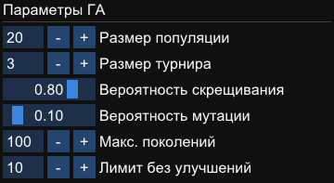
Рисунок 2 – Блок «Параметры генетического алгоритма»

2.4.3 Блок «Информация»
Блок предназначен для отображения текущего состояния алгоритма (см. рис. 3).
- В процессе работы отображаются следующие сведения:
- Количество вершин и ребер графа;
- Номер текущего поколения;
- Размер популяции;
- Вес найденного решения с минимальным весом;
- Значение функции приспособленности;
- Текущее состояние алгоритма (ожидание, выполнение или завершение);
- Информационные сообщения о выполняемых действиях.
Наличие данного блока позволяет пользователю контролировать процесс выполнения алгоритма без необходимости анализа внутренних структур данных.
Отображение текущего состояния программы реализовано в функции DrawInfoPanel(). Для обновления отображаемых данных используется функция update(), получающая сведения из объекта класса GeneticAlgorithm посредством методов get...().
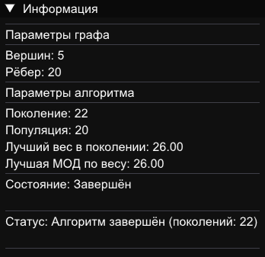
Рисунок 3 – Блок «Информация»

2.4.4 Блок «Управление»
Блок управления содержит элементы, предназначенные для запуска и пошагового выполнения генетического алгоритма (см. рис. 4).
- Пользователю доступны следующие действия:
- Запуск алгоритма до достижения критерия остановки;
- Выполнение одного поколения алгоритма;
- Переход к предыдущему поколению;
- Полный сброс состояния алгоритма.
Пошаговое выполнение позволяет подробно проследить изменение популяции и процесса поиска решения, а возможность возврата к предыдущему поколению обеспечивает более детальный анализ работы генетического алгоритма.
Функции управления алгоритмом реализованы в DrawControlPanel(). Обработка нажатий кнопок осуществляется посредством вызовов методов класса GeneticAlgorithm: initialize(), doOneStep(), run() и stepBack(). При выполнении шагов используются также функции update() и updateFromHistory(), обеспечивающие синхронизацию графического интерфейса с текущим состоянием алгоритма.

Рисунок 4 – Блок «Управление»

2.4.5 Блок «Визуализация»
Данный блок предназначен для графического отображения исследуемого графа и текущего решения (см. рис. 5).
Все вершины и ребра исходного графа отображаются на плоскости. Пользователь может выбрать любую особь текущей популяции, после чего соответствующее ей остовное дерево выделяется цветом поверх исходного графа.
Для выбранной особи отображаются:
- Входящие в дерево ребра;
- Веса отдельных ребер;
- Суммарный вес дерева;
- Количество используемых ребер.
Таким образом обеспечивается наглядное представление структуры каждого решения, формируемого генетическим алгоритмом.
Отрисовка графа реализована в функции drawGraphVisualization(), а окно визуализации – в функции DrawVisualizationWindow(). Отрисовка вершин, ребер и найденного остовного дерева выполняется средствами библиотеки Dear ImGui^{[3]}.
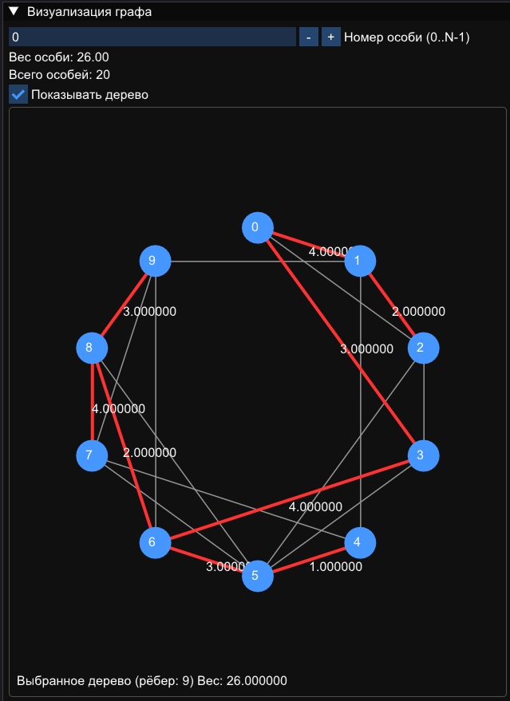
Рисунок 5 – Блок «Визуализация»

2.4.6 Блок «График эволюции»
Для анализа процесса работы алгоритма реализован график изменения качества найденного решения по поколениям (см. рис. 6).
По горизонтальной оси откладывается номер поколения, а по вертикальной – значение функции приспособленности особи с минимальным значением функции приспособленности данного поколения.
После выполнения каждого поколения график автоматически дополняется новой точкой, что позволяет наблюдать динамику поиска решения в режиме реального времени. При переходе к предыдущему поколению отображаемый график также корректно восстанавливается в соответствии с сохраненной историей выполнения алгоритма.
Использование данного блока позволяет оценить скорость сходимости генетического алгоритма и определить момент стабилизации процесса поиска решения с минимальным значением функции приспособленности.
Построение графика реализовано в функции DrawEvolutionPlot() с использованием библиотеки ImPlot. Данные для построения извлекаются из истории функции приспособленности посредством метода getFitnessHistory(). При возврате к предыдущим поколениям отображаемый график формируется на основе сохранённой истории, что обеспечивает корректное отображение состояния алгоритма для выбранного поколения.
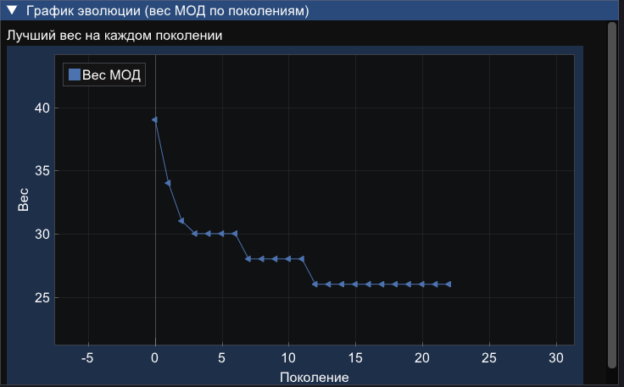
Рисунок 6 – Блок «График эволюции»

2.5 Проектирование интеграции основного алгоритма в графический интерфейс
При разработке программного средства особое внимание уделялось разделению вычислительной части приложения и графического интерфейса. Генетический алгоритм реализован как независимый модуль, не содержащий элементов визуализации, тогда как графический интерфейс отвечает исключительно за ввод данных, настройку параметров, управление выполнением алгоритма и отображение результатов.
Передача данных между модулями осуществляется посредством объекта класса GeneticAlgorithm. После загрузки графа из файла, случайной генерации или ручного ввода вызывается функция prepareAlg(), которая передает структуру Graph вычислительному модулю с помощью метода setGraph(), устанавливает параметры работы алгоритма setPopulationSize(), setTournamentSize(), setMutationProbability(), setCrossoverProbability(), setMaxGenerations(), setMaxStagnation(), после чего выполняет метод initialize(), создающий начальную популяцию.
Управление выполнением алгоритма реализовано посредством методов initialize(), doOneStep(), run() и stepBack(). Такой интерфейс обеспечивает возможность как пошагового выполнения поиска решения, так и непрерывного выполнения до достижения критерия остановки, а также возврата к предыдущим поколениям без повторного запуска алгоритма.
Для получения информации о текущем состоянии вычислительного процесса графический интерфейс использует методы getCurrentPopulation(), getPopulationHistory(), getFitnessHistory(), getBestIndividual() и getCurrentGeneration(). Благодаря этому интерфейс получает только необходимые данные, не имея доступа к внутренней реализации генетического алгоритма.
Синхронизация вычислительного модуля с графическим интерфейсом выполняется функциями update() и updateFromHistory(). Первая используется после выполнения очередного поколения и обновляет отображаемые характеристики алгоритма: номер текущего поколения, массу найденного дерева, значение функции приспособленности и историю изменения качества решения. Вторая применяется при просмотре сохраненной истории поколений и восстанавливает соответствующее состояние интерфейса без повторного выполнения вычислений.
Хранение истории поколений и истории изменения функции приспособленности внутри класса GeneticAlgorithm позволило реализовать просмотр предыдущих поколений и отображение графика эволюции без повторного запуска алгоритма. При переходе к произвольному поколению графический интерфейс использует сохраненные данные, что обеспечивает согласованность всех отображаемых элементов: структуры дерева, характеристик особи с минимальным значением функции приспособленности и графика изменения функции приспособленности.
Предложенный способ интеграции обеспечивает независимость вычислительного модуля и графического интерфейса, упрощает сопровождение программного средства и позволяет при необходимости изменять или расширять отдельные компоненты без внесения изменений в остальные части программы.

3 ИСПОЛЬЗУЕМЫЕ ТЕХНОЛОГИИ

3.1 Генератор случайных чисел для генерации графа
В качестве основного генератора псевдослучайных чисел применялся алгоритм Mersenne Twister, реализованный классом std::mt19937.
Начальная инициализация генератора выполнялась с использованием объекта std::random_device, что обеспечивает получение различных последовательностей случайных чисел при каждом запуске программы.
Для формирования весов ребер, выбора количества вершин и других целочисленных параметров использовалось равномерное распределение std::uniform_int_distribution. Данное распределение обеспечивает одинаковую вероятность появления каждого значения в заданном диапазоне, благодаря чему исключается смещение в сторону отдельных весов или структур графа.

3.2 Распределения для операторов генетического алгоритма
Для принятия решений о выполнении операций скрещивания и мутации применялось распределение Бернулли std::bernoulli_distribution. Данное распределение позволяет получить одно из двух возможных состояний – выполнение операции или ее отсутствие – с заранее заданной вероятностью. Вероятность скрещивания определяется параметром алгоритма crossoverProbability, а вероятность мутации – параметром mutationProbability.
При реализации равномерного скрещивания дополнительно использовалось распределение Бернулли с вероятностью 0,5. Для каждого гена независимо определяется, от какого из родителей он будет унаследован потомком. Благодаря этому оба родителя имеют равные шансы передать свои признаки каждому потомку, что способствует сохранению генетического разнообразия популяции.
Для реализации турнирного отбора применялось равномерное целочисленное распределение std::uniform_int_distribution<int>. С его помощью случайным образом выбираются особи из текущей популяции, которые затем участвуют в турнире. Каждая особь имеет одинаковую вероятность быть выбранной в качестве кандидата, что обеспечивает корректную реализацию механизма естественного отбора.

3.3 Библиотеки для графического интерфейса
Для разработки графического интерфейса программного комплекса использовались современные библиотеки Dear ImGui^{[3]}, GLFW^{[4]} и ImPlot. Их совместное применение позволило реализовать графический интерфейс пользователя, обеспечить обработку событий, визуализацию результатов работы алгоритма и построение графиков в режиме реального времени.

3.3.1 Библиотека Dear ImGui
Основой пользовательского интерфейса стала библиотека Dear ImGui^{[3]}, реализующая концепцию непосредственного графического интерфейса.
Данная библиотека использовалась для создания всех окон приложения, кнопок управления, полей ввода, выпадающих списков, ползунков настройки параметров генетического алгоритма и информационных панелей.
К преимуществам Dear ImGui^{[3]} относятся простота интеграции с приложениями на языке C++, высокая скорость работы, возможность создания прототипов интерфейсов и последующего обновления элементов интерфейса в процессе выполнения программы.

3.3.2 Библиотека GLFW
Для создания окна приложения и взаимодействия с операционной системой использовалась библиотека GLFW^{[4]}.
Она обеспечивает:
- Создание главного окна приложения;
- Создание контекста OpenGL;
- Обработку событий клавиатуры и мыши;
- Управление главным циклом программы;
- Поддержку различных операционных систем.
Использование GLFW^{[4]} позволило реализовать платформонезависимое окно приложения и обеспечить корректную работу графического интерфейса.

3.3.3 Библиотека ImPlot
Для отображения процесса работы генетического алгоритма использовалась библиотека ImPlot, являющаяся расширением библиотеки Dear ImGui^{[3]}.
С ее помощью реализовано построение графика изменения функции приспособленности по поколениям. После выполнения каждого поколения график автоматически дополняется новой точкой, что позволяет пользователю наблюдать процесс поиска решения в режиме реального времени. При возврате к предыдущему поколению отображаемый график также корректно изменяется в соответствии с сохраненной историей выполнения алгоритма.
Использование ImPlot позволило реализовать наглядную визуализацию процесса эволюции популяции без необходимости применения специализированных библиотек для научной графики.

4 ОТЗЫВ РУКОВОДИТЕЛЯ
Отзыв руководителя с оценкой (см. рис. 7).

Рисунок 7 – Отзыв руководителя с оценкой

ЗАКЛЮЧЕНИЕ
В ходе учебной практики разработано программное средство для поиска минимального остовного дерева взвешенного неориентированного графа с использованием генетического алгоритма.
В рамках работы реализованы структуры хранения графа и особей популяции, алгоритм случайной генерации связных графов, а также генетический алгоритм, включающий формирование начальной популяции, турнирный отбор, равномерное скрещивание, мутацию, восстановление корректности решений и критерии остановки. Предусмотрено пошаговое выполнение алгоритма, сохранение истории поколений, возврат к предыдущим шагам и построение графика изменения функции приспособленности.
Разработан графический интерфейс, обеспечивающий загрузку графа из файла, ручной ввод, случайную генерацию, настройку параметров генетического алгоритма, визуализацию графа и найденного остовного дерева, отображение информации о ходе вычислений и графика изменения функции приспособленности. Интерфейс реализован с использованием библиотек Dear ImGui^{[3]}, GLFW^{[4]} и ImPlot.
Программное средство разработано на языке C++ с применением средств стандартной библиотеки.
Проектированием графического интерфейса занимался Я.Р. Гизатов. Проектированием структуры хранения графа, алгоритма случайной генерации графов и интеграции вычислительного модуля с графическим интерфейсом занимался Н.С. Стариков. Проектированием и реализацией генетического алгоритма занимался И.А. Толмачев.
Разработанное программное средство соответствует поставленным требованиям и обеспечивает выполнение поиска минимального остовного дерева с возможностью визуального анализа процесса работы генетического алгоритма.
Исходный код проекта: https://github.com/StarikovNick/Educational-practice.

СПИСОК ИСПОЛЬЗОВАННЫХ ИСТОЧНИКОВ
- Генетические алгоритмы — математический аппарат | Loginom [Электронный ресурс]. URL: https://loginom.ru/blog/ga-math (дата обращения: 06.07.2026).
- Т.В. Панченко Генетические алгоритмы под редакцией Ю.Ю. Тарасевича / Т.В. Панченко, Ю.Ю. Тарасевич // Астрахань : Издательский дом «Астраханский университет». – 2007.
- Dear ImGui [Электронный ресурс]. URL: https://www.dearimgui.com (дата обращения: 06.07.2026).
- An OpenGL library | GLFW [Электронный ресурс]. URL: https://www.glfw.org (дата обращения: 06.07.2026).

ПРИЛОЖЕНИЕ А
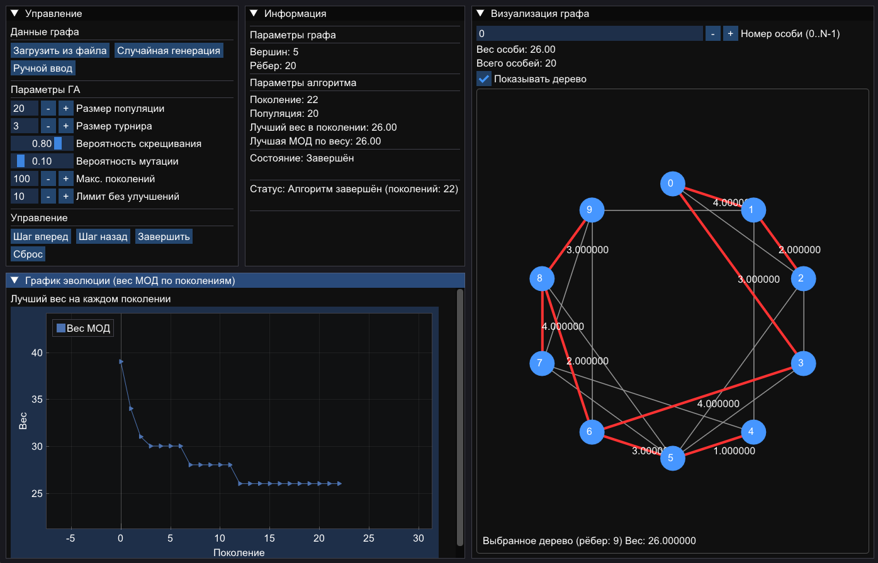
Рисунок А1 – Графический интерфейс программы
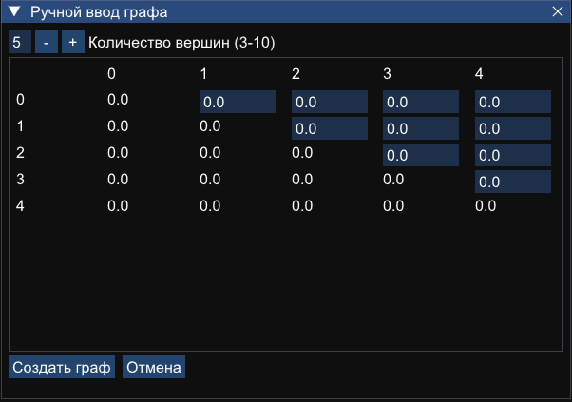
Рисунок А2 – Ручной ввод графа
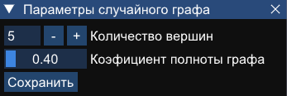
Рисунок А3 – Случайная генерация графа по заданным параметрам

